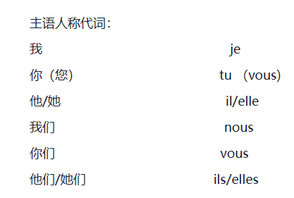

Italien/ Italienne - 意大利人（男性/女性）

Français/ Française** - 法国人（男性/女性）

Allemand/ Allemande** - 德国人（男性/女性）

- **Anglais/ Anglaise** - 英国人（男性/女性）

- **Espagnol/ Espagnole** - 西班牙人（男性/女性）

- **Chinois/ Chinoise** - 中国人（男性/女性）

- **Japonais/ Japonaise** - 日本人（男性/女性）

- **Coréen/ Coréenne** - 韩国人（男性/女性）

- **Indien/ Indienne** - 印度人（男性/女性）

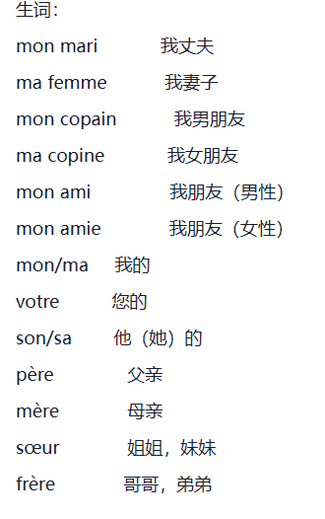

这些都是法语中用于介绍和询问个人信息的基本句型，包括个人姓名和国籍。下面是每个句型的说明和示例：

1. Je suis...（我是...）

用法：用来自我介绍。

示例：Je suis Paul. （我是保罗。）

示例：Je suis chinois. （我是中国人。）

2. Vous êtes...（您是...）

用法：用于对他人进行询问或称呼。

示例：Vous êtes Marie. （您是玛丽。）

示例：Vous êtes italienne. （您是意大利人。）

3. Il est...（他是...）

用法：用于第三人称单数男性的介绍。

示例：Il est Jacques. （他是雅克。）

示例：Il est français. （他是法国人。）

4. elle est...（她是...）

用法：用于第三人称单数女性的介绍。

示例：elle est Claire. （她是克莱尔。）

示例：elle est canadienne. （她是加拿大人。）

这些句型非常基础，适用于日常交流中的个人介绍和询问他人的基本信息。

这些表达用于介绍和询问他人的名字，属于法语中非常基础的个人信息交流用法。每个句型的使用方式如下：

1. Je m’appelle...（我叫...）

用法：用来自我介绍自己的名字。

示例：Je m'appelle Pierre. （我叫皮埃尔。）

2. Vous vous appelez...（您叫...）

用法：用于询问对方的名字。

示例：Vous vous appelez Marie? （您叫玛丽吗？）

3. Il/Elle s’appelle...（他/她叫...）

用法：用于介绍第三人称单数的名字。

示例：Il s’appelle Paul. （他叫保罗。）

示例：Elle s’appelle Julie. （她叫朱莉。）

这些句型对于日常交流、会议介绍或任何需要提及个人姓名的场合都非常适用。

**P28**

Qui est-ce ? （这是谁？）

C'est Mario/Claudia. （这是马里奥/克劳迪娅。）

Il/Elle s'appelle... （他/她叫...）

Il/Elle est français(e). （他/她是法国人。）

Il/Elle est photographe. （他/她是摄影师。）

Il/Elle est étudiant(e). （他/她是学生。）

Il/Elle habite à Paris, en France. （他/她住在法国巴黎。）

职业名称：

étudiant, étudiante- 学生（男性/女性）

assistant, assistante - 助理（男性/女性）

directeur, directrice - 主任，经理（男性/女性）

dentiste - 牙医

photographe - 摄影师

secrétaire - 秘书

professeur - 教授，老师

国家名称：

la France - 法国 l’Allemagne - 德国le Royaume-Uni - 英国

l’Italie - 意大利 l’Espagne - 西班牙la Belgique - 比利时la Suisse - 瑞士

les Pays-bas - 荷兰l’Autriche - 奥地利

城市名称：Paris- 巴黎Berlin - 柏林Londres - 伦敦Rome - 罗马Madrid - 马德里Bruxelles - 布鲁塞尔Berne - 伯尔尼Amsterdam - 阿姆斯特丹Vienne - 维也纳（注意：Viennes 应该为 Vienne，指的是维也纳，奥地利的首都）

1. Qui est-ce?（这是谁？）

示例：Qui est-ce?（这是谁？）

2. **C’est... + prénom**（这是... + 名字）

- **示例**：C’est Marie.（这是玛丽。

3. **Il / Elle s’appelle ... + prénom nom**（他/她叫... + 名字 姓）

- **示例**：Il s'appelle Jean Dupont.（他叫让·迪邦。）

4. Il / Elle est... + nationalité/profession（他/她是... + 国籍/职业）

示例：Elle est française.（她是法国人。）

示例：Il est dentiste.（他是牙医。）

5. Il / Elle habite... + ville 城市/pays 国家（他/她住在... + 城市/国家）

示例：Il habite à Paris.（他住在巴黎。）

示例：Elle habite en France.（她住在法国。

关于国名和城市名前的介词使用：

en + 阳性国名（元音开头）如：en Iran

示例：Elle habite en Iran.（她住在伊朗。）

en + 阴性国名 如：en France，en Chine

示例：Il habite en France.（他住在法国。）

à + 城市名

示例：Nous sommes à Tokyo.（我们在东京。）

**P30** **Demander des nouvelles（询问近况）**:

- **Comment allez-vous ?**（您好吗？）

- **Ça va, merci. Et vous ?**（我很好，谢谢。您呢？）

- **Tu vas bien ?**（你好吗？）

- **Ça va. Et toi ?**（我很好。你呢？）

**Demander l'âge, l'adresse, le numéro de téléphone（询问年龄、地址、电话号码）**:

- **Il a quel âge maintenant ?**（他现在多大了？）

- **Quelle est ton adresse ?**（你的地址是什么？）

- **Quel est son numéro de téléphone/adresse e-mail ?**（他的电话号码/电子邮件地址是什么？）

1. **Comment allez-vous?**（您好吗？）

- **示例**：Bonjour, Monsieur Dupont, comment allez-vous aujourd'hui ?（你好，杜邦先生，您今天好吗？）

2. **Comment vas-tu?**（你好吗？）

- **使用场合**：非正式或对熟悉的人使用。

- **示例**：Salut Lucas, comment vas-tu ?（你好卢卡斯，你好吗？）

3. **Vous allez bien?**（您好吗？）示例**：Madame Leroy, vous allez bien ?（勒罗伊女士，您好吗？）

4. **Tu vas bien?**（你好吗？）

- **使用场合**：非正式或对朋友及熟人使用。

- **示例**：Tu vas bien, Sophie ?（你好吗，苏菲？）

5. **Votre père comment va-t-il?**（您的父亲好吗？）

- **使用场合**：正式，询问对方家人的健康状况。

- **示例**：Monsieur Martin, votre père comment va-t-il récemment ?（马丁先生，您父亲最近好吗？）

6. **Et Alice, comment va-t-elle?**（爱丽丝好吗？）**使用场合**：询问关于另一位不在场的人的近况。**示例**：Je sais que vous avez vu Alice hier, et Alice, comment va-t-elle ?（我知道你昨天见了爱丽丝，她好吗？）

7. **Votre père, il va bien?**（您的父亲好吗？）**使用场合**：稍微随意的询问方式，适用于相对熟悉的关系。 **示例**：J'ai entendu que votre père était malade, il va bien maintenant ?（我听说您父亲病了，他现在好点了吗？）

8. **Et Alice, elle va bien?**（爱丽丝好吗？）使用场合**：随意，询问关于另一位不在场的人的近况。 **示例**：On a parlé de tout sauf d'elle, et Alice, elle va bien ?（我们谈论了一切除了她，她好吗？）

9. **Comment va ton ami(...)? / Comment va ton amie(...)?**（你的朋友(...)好吗？） **示例**：Comment va ton ami Paul ? / Comment va ton amie Claire ?（你的朋友保罗好吗？/ 你的朋友克莱尔好吗？）

**P30**

这张图片上的文本是一段法语对话，内容涉及日常问候和询问居住地、地址以及电子邮件地址。以下是对话的中文翻译和解释：

Salut, Céline, tu vas bien ?（你好，塞琳，你好吗？）

Oui, ça va bien. Et toi ?（嗯，我很好。你呢？）

Je vais bien, merci. J'habite à Montréal, maintenant, avec ma femme.（我很好，谢谢。我现在和我的妻子住在蒙特利尔。）

u Canada ?（在加拿大？）

Oui, oui, au Canada.**（是的，是的，在加拿大。）

- **Ah ! C’est bien. Et quelle est ton adresse ?**（啊！很好。你的地址是什么？）

- **Mon adresse ? Alors, c’est : David Delage, 35, rue Notre-Dame, à Montréal.**（我的地址？那是：大卫·德拉格，蒙特利尔圣母大街35号。）

- **Et tu as une adresse e-mail ?**（你有电子邮件地址吗？）

- **Oui, c’est : ddelage@hotmail.com.**（有，是：ddelage@hotmail.com。）

Comment va ton ami espagnol ?（你的西班牙朋友怎么样？）

Luis ? Il va bien. Il est à Paris avec son fils. Il parle français maintenant.（路易斯？他很好。他和他的儿子在巴黎。他现在说法语了。）

Tu as son adresse ?（你有他的地址吗？）

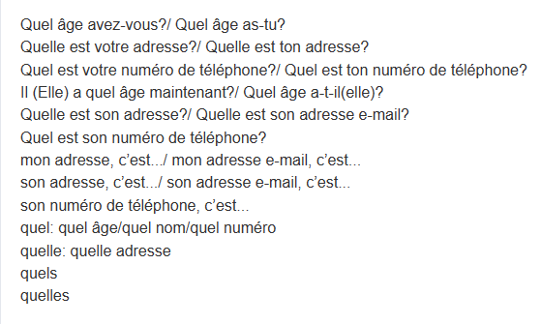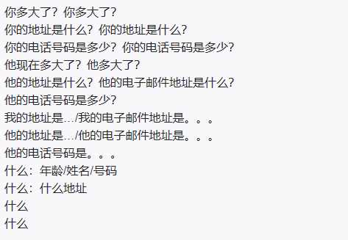

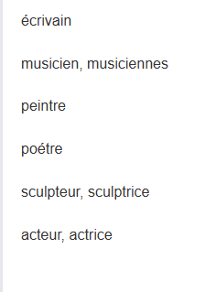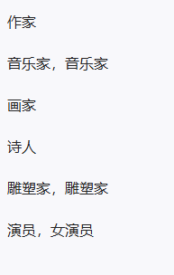

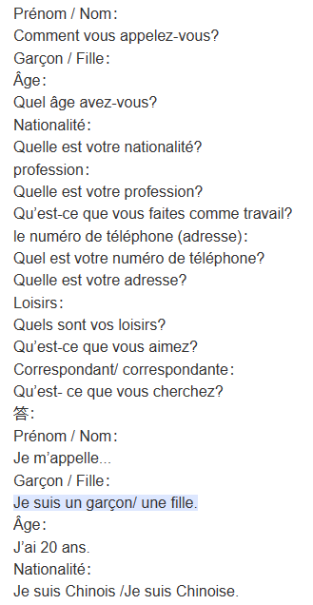 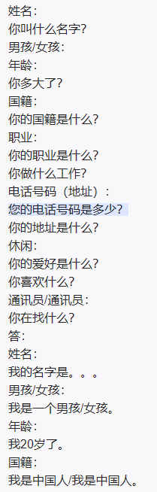

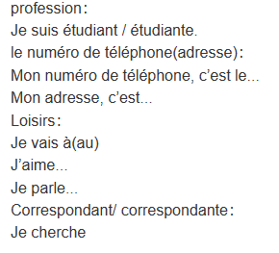 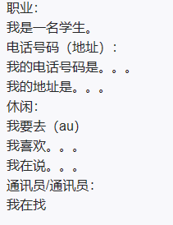

写一封电子邮件：我叫Marco，我十九岁。我住在巴西。我的父亲是牙医，我的母亲是教师。我有一个哥哥和一个妹妹。我的哥哥叫Ricardo，他二十六岁，他是一名体育教师。我的妹妹叫Julia，她二十三岁，在法国学习。我也是学生，在圣保罗。我非常喜欢阅读、足球和听说唱音乐（Eminem, Public Enemy等）。我会说葡萄牙语、西班牙语、英语和一点法语。类似的：Bonjour,

Je m'appelle Huang Yu, j'ai 24 ans et je vis en Chine. Mes parents sont tous les deux ouvriers. J'ai une sœur qui travaille comme comptable. Je suis actuellement étudiant en cycles supérieurs. J'aime beaucoup faire de l'exercice et lire. Je parle chinois et anglais, et je connais un peu de français.

À bientôt !

位置描述这些词汇都是法语中描述物体相对位置的介词。每个介词都用于指示事物的位置或方向。下面是每个介词的使用示例：

1. **à droit de**（在...的右边）

- **示例**：Le livre est à droite de l'ordinateur.（书在电脑的右边。）

2. **contre**（靠着）

- **示例**：La chaise est contre le mur.（椅子靠着墙。）

3. **sur**（在...上面）

- **示例**：Le vase est sur la table.（花瓶在桌子上。）

4. **à gauche de**（在...的左边）

- **示例**：La lampe est à gauche du lit.（灯在床的左边。）

5. **dans**（在...里面）

- **示例**：Les clés sont dans le tiroir.（钥匙在抽屉里。）

6. **à côté de**（在...旁边）

- **示例**：Le chat est à côté du chien.（猫在狗的旁边。）

7. sous（在...下面）

示例：Le chat est sous la table.（猫在桌子下面。）

8. entre（在...之间）

示例：Le parc est entre l'école et la bibliothèque.（公园在学校和图书馆之间。）

9. devant（在...前面）

示例：La voiture est devant la maison.（车停在房子前面。）

10. derrière（在...后面）

示例：Le jardin est derrière la maison.（花园在房子后面。）

这些介词非常重要，帮助描述物体的具体位置，是学习任何语言中基本的空间关系表达。Le fauteuil est à gauche du lit.（扶手椅在床的左边。）Le chat dort sur le fauteuil.（猫睡在扶手椅上。）L'ordinateur est sur la table, à côté du verre.（电脑放在桌子上，玻璃杯旁边。）Les livres sont sur l'étagère.（书在书架上。）La photo est contre le mur, au-dessus de l'étagère.（照片挂在墙上，书架的上方。）La fenêtre est à droite de l'étagère.（窗户在书架的右边。）Les fleurs sont sur l'étagère, à côté des livres.（花在书架上，书的旁边。）La table est devant le fauteuil.（桌子在扶手椅前面。）Le vase est sur la table, à côté de l'ordinateur.（花瓶在桌子上，电脑旁边。）Le verre et la télécommande sont sur la table.（玻璃杯和遥控器在桌子上。）Le sac est sur l'étagère.（手提包在书架上。）Le blouson est contre l'étagère.（夹克挂在书架旁边。）Le chapeau est sur le tabouret.（帽子放在凳子上。）L'affiche est sur le mur, à gauche de l'étagère.（海报挂在墙上，书架的左边。）Les livres sont dans l'étagère, sous le sac.（书本放在书架里，手提包下面。）L'ours en peluche est sur l'étagère, à côté des livres.（小熊玩偶在书架上，书本旁边。）

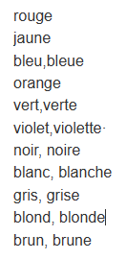 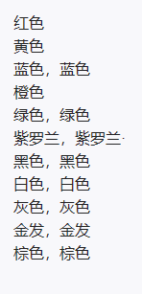

**穿着**

1. **porter** - 穿戴，携带。这个动词用于表达某人穿着或携带某物的动作。

形式变化：

je porte - 我穿/我携带

tu portes - 你穿/你携带

il/elle porte - 他/她穿/他/她携带

nous portons - 我们穿/我们携带

vous portez - 你们穿/你们携带

ils/elles portent - 他们/她们穿/他们/她们携带

2. **grand, grande** - 大的。形容词，用来描述大小，"grand" 是阳性形式，"grande" 是阴性形式。

3. **petit, petite** - 小的。形容词，用来描述大小，"petit" 是阳性形式，"petite" 是阴性形式。

4. **gros, grosse** - 胖的，大的。形容词，通常用来描述体积较大或较重，"gros" 是阳性形式，"grosse" 是阴性形式。

5. **mince** - 瘦的。形容词，用来描述体型苗条或物体较薄。

接下来是之前提到的句子，加上了单词的解释和强调：

1. **Je porte** une robe **grande**. （我穿了一件大的裙子。）

2. **Tu portes** une montre **petite**. （你戴了一个小的手表。）

3. **Il porte** un sac **gros**. （他携带了一个大包。）

4. **Elle porte** des lunettes **minces**. （她戴着细框眼镜。）

5. **Nous portons** des chaussures **grandes**. （我们穿着大号的鞋子。）

6. **Vous portez** un chapeau **petit**. （你们戴了一个小帽子。）

7. **Ils portent** des manteaux **gros**. （他们穿着厚重的外套。）

8. **Elles portent** des jupes **minces**. （她们穿着薄裙子。）

一、您要买什么？

V: Qu’est-ce que vous cherchez?

C: Je cherche un pantalon.

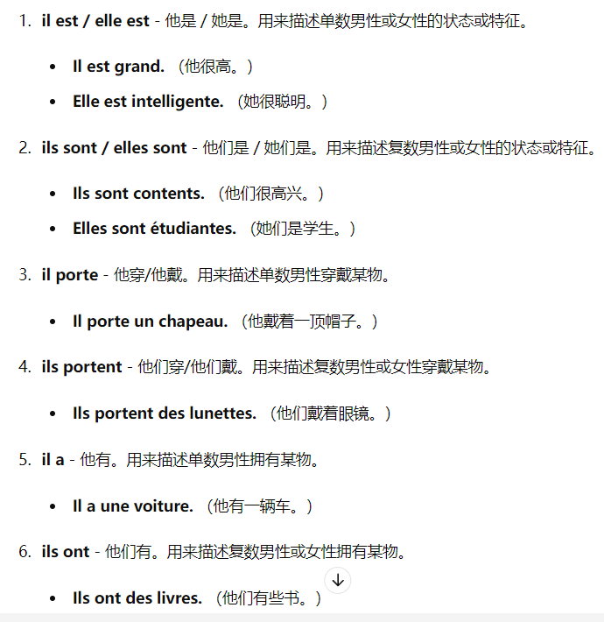

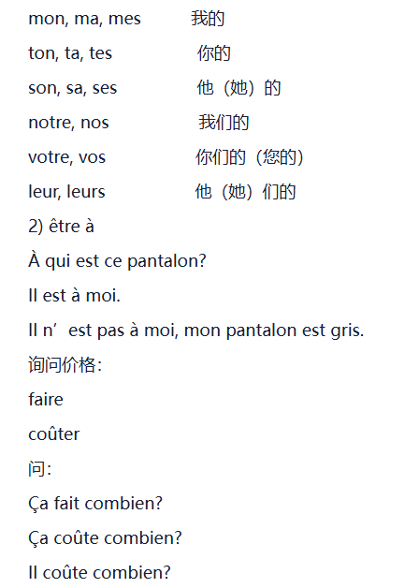

### 1. 表达所有权（être à）

- **À qui est ce pantalon?**（这条裤子是谁的？）

- **Il est à moi.**（它是我的。）

- **Il n’est pas à moi, mon pantalon est gris.**（它不是我的，我的裤子是灰色的。）

- **À qui est ce livre ?**（这本书是谁的？）

- **Il est à Paul.**（它是保罗的。）

- **Il n'est pas à moi, mon livre est rouge.**（它不是我的，我的书是红色的。）

### 2. 询问价格（faire, coûter）

- **Ça fait combien?**（这个多少钱？）

- **Ça coûte combien?**（这个多少钱？）

- **Il coûte combien?**（它多少钱？）

- **Ça fait combien pour ces deux t-shirts ?**（这两件T恤多少钱？）

- **Ça coûte combien pour le dîner ?**（晚餐多少钱？）

- **Il coûte combien, ce sac ?**（这个包多少钱？）

3. 回答价格

- **Ça fait 59 (euros).**（总共59欧元。）

- **Ça coûte 15,88 (euros).**（这个15.88欧元。）

- **Il coûte 0,89 (euros).**（它0.89欧元。）

**示例句子**：

- **Ça fait 20 euros pour les deux cafés.**（这两杯咖啡总共20欧元。）Ça coûte 100 euros pour cette montre.**（这只手表100欧元。）

Il coûte 5 euros, ce sandwich.**（这个三明治5欧元。）